CESED - CENTRO DE ENSINO SUPERIOR E DESENVOLVIMENTO
UNIFACISA – CENTRO UNIVERSITÁRIO
CURSO DE BACHARELADO EM DIREITO

GABRIEL FERREIRA LIMA BOMFIM

O SISTEMA CARCERÁRIO BRASILEIRO E O ACESSO À EDUCAÇÃO: um
estudo acerca das garantias fundamentais.

CAMPINA GRANDE - PB
2022
GABRIEL FERREIRA LIMA BOMFIM

O SISTEMA CARCERÁRIO BRASILEIRO E O ACESSO À EDUCAÇÃO: um
estudo acerca das garantias fundamentais.

Trabalho de Conclusão de Curso - Artigo Científico - apresentado como pré-requisito para a obtenção do título de Bacharel em Direito pela UniFacisa – Centro Universitário.
Orientador(a): Ana Christina Soares Penazzi Coelho

CAMPINA GRANDE - PB
2022

Trabalho de Conclusão de Curso – Artigo Científico - O sistema carcerário brasileiro e o acesso à educação: um estudo acerca das garantias fundamentais, apresentado por Gabriel Ferreira Lima Bomfim como pré-requisito para a obtenção do título de Bacharel em Direito, outorgado pela UniFacisa – Centro Universitário.

APROVADO EM:___/___/_____

BANCA EXAMINADORA:

_______________________________________
Prof. Me. Ana Christina Soares Penazzi Coelho
Orientadora – Unifacisa

_______________________________________
Prof._______________________________
Examinador I – _____________________

_______________________________________
Prof._________________________________
Examinador II – ______________________

O SISTEMA CARCERÁRIO BRASILEIRO E O ACESSO À EDUCAÇÃO: um
estudo acerca das garantias fundamentais.

Gabriel Ferreira Lima Bomfim
Ana Christina Soares Penazzi Coelho ²

RESUMO

Analisando o atual cenário relacionado ao índice de ocupação carcerária, sabe-se que o Brasil permanece ocupando a terceira maior população carcerária do mundo. Trata-se de uma população que aumenta de maneira desmedida, ocasionando superlotação nos presídios do país. A realidade apresentada pelas penitenciárias tem demonstrado uma ineficiência do Estado Brasileiro em recepcionar os presos, e ao mesmo tempo, promover condições dignas ao custodiado que não venham a violar os direitos humanos. A Constituição Federal de 1988 elegeu a dignidade da pessoa humana como princípio fundamental do Estado Democrático de Direitos, sendo, portanto, necessário que o próprio Estado venha assegurar a concretização deste princípio, na prática, no âmbito do sistema carcerário, oportunizando ao preso uma ressocialização digna e preparando-o ao convívio social saudável, com oportunidades para recomeçar sua vida após o cárcere, a qual rege nosso ordenamento jurídico que elege a dignidade da pessoa humana como um de seus principais fundamentos, independente do crime cometido pelo detento o mesmo deverá ter seus direitos básicos assegurados. Em meio a esses direitos, encontra-se o direito a educação que poderá ser utilizado também para influenciar no processo de ressocialização. No sistema prisional, são promovidas pelo DEPEN, Departamento Penitenciário Nacional, ações direcionadas à educação, esporte e cultura, visando uma qualificação por meio da educação formal e realização de atividades complementares. Diante disso buscou-se explanar, mediante estudo bibliográfico, a atual realidade acerca do sistema carcerário brasileiro, bem como mensurar a importância da educação como um instrumento útil para a readaptação do preso ao convívio social sadio, longe da criminalidade.

Palavras – chaves: Sistema carcerário; Dignidade da pessoa humana; Educação no sistema prisional; Direitos e garantias fundamentais; Ressocialização.

ABSTRACT

Analyzing the current scenario related to the prison occupancy rate, it is known that Brazil continues to occupy the third largest prison population in the world. It is a population that increases in an excessive way, causing overcrowding in the country's prisons. The reality presented in penitentiaries has demonstrated an inefficiency of the Brazilian State in terms of conditions, and at the same time, promoting dignity to the custodian who do not violate human rights. The Federal Constitution, therefore, equity, in the life of this prison system, opportunely resurrected this prison system. dignified and preparing one of their relevant rights, opportunities for after and restarting elects their life independent of the human base as crime dignifies their same meaning, which is necessary after having to restart for the detainee what is necessary to have. their basic rights guaranteed. Among these rights, there is the right that can also be used for education in the process of resocialization. In the prison system, DEPEN, the National Penitentiary Department, implements actions aimed at education, sport and culture, aiming at qualification through formal education and carrying out complementary activities. It was sought to explain, based on the bibliographic study, the current reality about the Brazilian prison, as well as to measure the importance of education as a useful instrument for the readaptation of the prisoner to healthy social study, away from crime.
Keywords: Prison system; Dignity of human person; Education in the prison system; Fundamental rights and guarantees; Resocialization.

- INTRODUÇÃO
Analisando o atual cenário relacionado ao índice de ocupação carcerária, sabe-se que o Brasil permanece ocupando a terceira maior população carcerária do mundo. O Infopen, sistema de informações estatísticas do Departamento Penitenciário Nacional - Depen, em meados do ano de 2021, publicou dados onde expunha que no referido ano o país contava com o total de 820.689 presos. Trata-se de uma população que aumenta de maneira desmedida, ocasionando superlotação nos presídios do país.
Levando em consideração as inconsistências relacionadas a superlotação dos presídios brasileiros, o Centro de Apoio aos Direitos Humanos destaca que o referido problema tomou maiores proporções diante de uma nova forma de encarceramento em massa utilizada pelos poderes políticos, onde passou a ocorrer demasiadamente, sem condições para atender as demandas necessárias para manter um número exacerbado de pessoas em situação de cárcere.
A fim de atribuir ordem diante dos requisitos apropriados para o cumprimento da pena, surgiu a Lei de Execução Penal – LEP, N° 7.210/84. Apesar disso, percebe-se que em grande parte das penitenciárias brasileiras não há o cumprimento do que está exposto principalmente em seus artigos 12 e 13, onde asseguram a garantia à assistência material, sendo isso o básico para que haja o mínimo de dignidade humana.
É sabido que a educação não é um privilégio e sim um dever do Estado, sendo garantido assim para todos que a desejam, até mesmo no próprio cárcere, através dos detentos, uma vez que estes perdem apenas o direito a liberdade, tendo assim, todos os demais direitos fundamentais, é necessário não só ter o acesso, mas como o incentivo a educação junto o detento, criando meios de ressocialização para o apenado.
Partindo do parâmetro de que a Constituição Federal de 1988, como nossa lei magna, elege a dignidade da pessoa humana como um de seus principais fundamentais, todo o preso, independente do crime cometido, deverá ter seus direitos básicos assegurados. A LEP também destaca em seu artigo 41, do inciso I ao XV, uma sequência de direitos infraconstitucionais, dentre eles, alimentação e vestuário, garantir o acesso à saúde e educação, entre outros diversos que deveram ser assegurados aos detentos que encontram-se em período de cumprimento de pena em sistema privativo de liberdade.
Ainda no que tange aos direitos expostos na LEP, destaca-se: “Art. 41 - Constituem direitos do preso: (...)VII - assistência material, à saúde, jurídica, educacional, social e religiosa”. É sabido dizer que o direito à educação é um direito universal, garantido a todas as pessoas, sendo considerado um direito humano.
De acordo com os conceitos defendidos por Muakad (1998), “a prisão deverá ter o mesmo objetivo que a educação da infância na escola e na família, ou seja, esta visará preparar o indivíduo para o mundo a fim de subsistir ou convier tranquilamente com seus semelhantes”.
Esse processo de reeducação e ressocialização é resguardado tanto pelo ordenamento jurídico pátrio, quanto pela Declaração Universal dos Direitos Humanos, porém, a realidade
vivenciada pelos apenados no Brasil não condiz especificamente com o que está assegurado por tais documentos.
O Programa Nacional de Direitos Humanos – PNDH-3 preconiza a educação para os direitos humanos, porém esta orientação ainda não se cumpre efetivamente, visto que, essa forma de educação atende a todos os grupos sociais de maneira igualitária, de forma que seja explícito os direitos e obrigações, além do direito a dignidade.
Em junho de 2011 foi aprovada pelo Congresso Nacional, a Lei nº 12.433/11 que altera a Lei de Execução Penal, n° 7.210/84, para dispor sobre a remição de parte do tempo de execução da pena por estudo ou por trabalho. Diante desse novo regimento, a educação passou ser vista também como prática ressocializadora perante ao programa político público de execução penal, visto que, garante ao condenado que cumpre a pena em regime semiaberto ou fechado, seja pelo tempo de estudo ou pelo de trabalho, redução em parte do tempo de execução da pena.
Ainda no ano de 2011 também foi aprovado o Decreto Presidencial nº 7.626, que institui o Plano Estratégico de Educação no âmbito do Sistema Prisional - PEESP a fim de possibilitar que haja melhor qualidade de assistência e ensino nos estabelecimentos penais. Em seus artigos 3 e 4 estão expostos as diretrizes e objetivos do PEESP, dentre eles vale destacar o inciso IV do artigo 4 onde destaca o objetivo de: “fortalecer a integração da educação profissional e tecnológica com a educação de jovens e adultos no sistema prisional”; e o inciso I do artigo 3 que expõe a diretriz que visa, “promover a reintegração social da pessoa em privação de liberdade por meio da educação”.
Diante disso, têm-se como objetivo geral: expor a atual realidade acerca do sistema carcerário brasileiro, bem como, mensurar a importância da educação para essa população em situação privativa de liberdade. E como objetivos específicos: Descrever o atual cenário carcerário brasileiro; Verificar o impacto da educação no sistema carcerário; Entender o impacto das políticas públicas educacionais implementadas para pessoas em situação privativa de liberdade. Metodologicamente, esta pesquisa é de natureza descritiva e exploratória, atrelando-se a pesquisa bibliográfica.
Nesse sentido, é possível nortear a problemática deste estudo, nos seguintes termos: Diante da precariedade e superlotação do sistema carcerário brasileiro, como é possível desenvolver uma política penal que possa assegurar ao preso o cumprimento dos direitos e garantias fundamentais dispostos na Constituição Federal e na legislação ordinária, fazendo valer, através do direito à educação, o princípio da dignidade da pessoa humana?

- JUSTIFICATIVA

Esse estudo será desenvolvido visando a importância do tema no âmbito do contexto social, uma vez que a garantia aos direitos fundamentais assegurado assim a apartir do princípio da dignidade da pessoa humana visando o cumprimento dos direitos e deveres dos indivíduos que se encontram reclusos de liberdade, bem como, a importância de um sistema carcerário de qualidade, tratando assim da temática do processo de ressocialização dos mesmos através da educação, levando em consideração as medidas e leis desenvolvidas, e também, as ações dos poderes políticos mediante um cenário tão escasso.
Diante do cenário de precariedade do sistema carcerário, é notório principalmente a violação aos direitos da pessoa humana, que comprometem a sua seguridade e dignidade, pois impossibilitam a ressocialização, bem como impede que o apenado tenha o acesso aos materiais básicos, como acesso a educação, previstos na Lei n°7.210, bem como, aos seus direitos expostos no artigo 41 desta mesma lei.
Mediante isso, busca-se portanto, compreender e explanar a importância e relevância desse tema no contexto político/social atual, levando em consideração as formas que podem ser utilizadas para amenizar esse cenário, e também expor a importância da implementação da educação para agregar a esse processo. Valendo salientar que para isso é necessário reavaliar as estruturas carcerárias brasileiras, para que seja garantido como um direito fundamental e sendo uma ferramenta de ressocialização, o acesso e direito a educação ao apenado.

OBJETIVOS
  - OBJETIVO GERAL
Busca-se expor a atual realidade acerca do sistema carcerário brasileiro, bem como, mensurar a importância da educação para essa população em situação privativa de liberdade.

  - OBJETIVOS ESPECÍFICOS
- Descrever o atual cenário carcerário brasileiro;
- Compreender a importância dos direitos e garantias fundamentais asseguradas aos detentos;
- Verificar o impacto das políticas educacionais implementadas para pessoas em situação privativa de liberdade.

HIPÓTESE E PROBLEMATIZAÇÃO
Diante da precariedade atual do sistema carcerário brasileiro, visto sua superlotação, como se dá o cumprimento dos direitos e garantias fundamentais assegurados a todos frente ao princípio da dignidade da pessoa humana exposto na Constituição Federal/88, em especial no que diz respeito ao direito à educação, sendo este um direito universal, também trazido no artigo 41, inciso VII da Lei de Execução Penal.

ORIGEM DO SISTEMA PRISIONAL
O modelo de punição encontrado para repreender as ações dos indivíduos consideradas erradas mediante Estado e sociedade foi a prisão. Na idade média as primeiras leis penais surgiram entre os séculos X e XV, seus meios de punição não haviam limites ou regras e atrelavam-se à tortura.
Após esse período, já na idade moderna surgiram as "instituições prisões", onde pretendia por meio da prisão modificar a conduta do indivíduo, acreditando que o isolamento social o faria se arrepender do crime cometido.

“De princípio, a prisão na explicação filosófica diz respeito à confinação. O preso é separado da sociedade, da família, dos amigos e de outros contatos socialmente significativas, espera-se que o preso, no seu dia a dia confinado, possa vir a refletir sobre seu ato criminoso, sendo este o reflexo mais direto de sua punição. O objetivo em si das prisões é de ressocializar o preso, para que quando exercida o cumprimento da sua pena, poderá retornar a sociedade “liberto” dos atos criminosos que foram praticados. O Direito Penal em seu âmbito tem como finalidade de regularizar e controlar a convivência entre os indivíduos, assim determinando regras e normas na sociedade. (ANDRADE, 2018)”

Os autores que estudam acerca das penas e delitos defendem a tese de que a pena deverá ter um fim utilitário, que não apenas seja visto como ferramenta de punição, havendo um processo de ressocialização para que os mesmos retornem a sociedade evitando a repetição dos danos causados após o cumprimento da pena.
Na idade média a forma de punição era muito agressiva e sem distinção de pena, não havendo preceitos norteadores para a fixação de uma punição justa e adequada do preso. Aos poucos, com a evolução social, a punição foi ganhando uma nova forma para ser instituída, de forma que a prisão, ao invés de ser um período em que o preso esparava a sua punição mais severa e desumana, como o esquartejamento, a guilhotina, a forca e outras penais cruéis e degradantes, passou a ser a pena principal, sendo, a partir daí, necessário a construção de espaços reservados ao cumprimento desta pena.
É possível perceber as modificações ocorridas no decorrer dos anos desde o início do uso das punições, sempre com um único intuito, repreender ações. Houve uma grande evolução quantos aos métodos utilizados para a realização das prisões, porém é notório que atualmente há um déficit no sistema carcerário. Falta de investimento, superlotação, higiene escassa, são alguns fatores que hoje fazem parte da realidade carcerária no Brasil.
Atualmente, regido também pela Lei de Execução Penal, n° 7.210/84, em seu art.41 que constitui os direitos dos presos, destaca-se o inciso VII onde diz que deverão ser asseguradas ao detento: “assistência material, à saúde, jurídica, educacional, social e religiosa;”. Analisando esse direito e o atual cenário das prisões é claro o quanto a realidade está distante do que lhe é garantido por lei, atribui-se a faltas de assistência, tanto pela relação estrita entre sistema e Estado, quanto a superlotação.

  - SISTEMA PENITENCIÁRIO BRASILEIRO
A precariedade e superlotação das celas se é atribuída a ineficiência do Estado diante do atual cenário vivenciado, essa situação implica na propagação de doenças visto o ambiente insalubre em que os detentos vivem. Fatores como má alimentação, falta de higiene, sedentarismo, estão inseridos nesse cenário indo totalmente para o lado oposto do art. 12 da Lei n° 7.210/84 que dispõe sobre a assistência material ao preso e ao internado que: “consistirá no fornecimento de alimentação, vestuário e instalações higiênicas”.

“…Ocorrem na prática a constante violação de direitos e a total inobservância das garantias legais previstas na execução das penas privativas de liberdade. A partir do momento em que o preso passa à tutela do Estado, ele não perde apenas o seu direito de liberdade, mas também todos os outros direitos fundamentais que não foram atingidos pela sentença, passando a ter um tratamento execrável e a sofrer os mais variados tipos de castigos, que acarretam a degradação de sua personalidade e a perda de sua dignidade, num processo que não oferece quaisquer condições de preparar o seu retorno útil à sociedade. Na prisão, dentre várias outras garantias que são desrespeitadas, o preso sofre principalmente com a prática de torturas e agressões físicas. Essas agressões geralmente partem tanto dos outros presos como dos próprios agentes da administração prisional. (ASSIS, 2007).”

Grande parte dos problemas hoje vivenciados nas penitenciárias estão atribuídas ao número elevado de detentos, uma vez que, implica em superlotação que ocasiona diversos problemas, visto que proporciona um descontrole no sistema penal.
É necessário que haja um reforço quanto a segurança nas penitenciárias a fim de evitar homicídios, visto que dentro das prisões há várias facções rivais que utilizam de "armas caseiras" para agredir uns aos outros propagando ainda mais a violência. Ao tratar da superlotação e necessidade de maior rigidez quanto a segurança interna nos presídios podemos expor alguns cenários de rebeliões ocorridos nos últimos tempos que tiveram grande impacto, como a rebelião na penitenciária do Carandiru em 1992 e na penitenciária de Cascavel em 2014.

Figura 1: Quantidade de incidências por Tipo Penal – Julho a Dezembro de 2021.
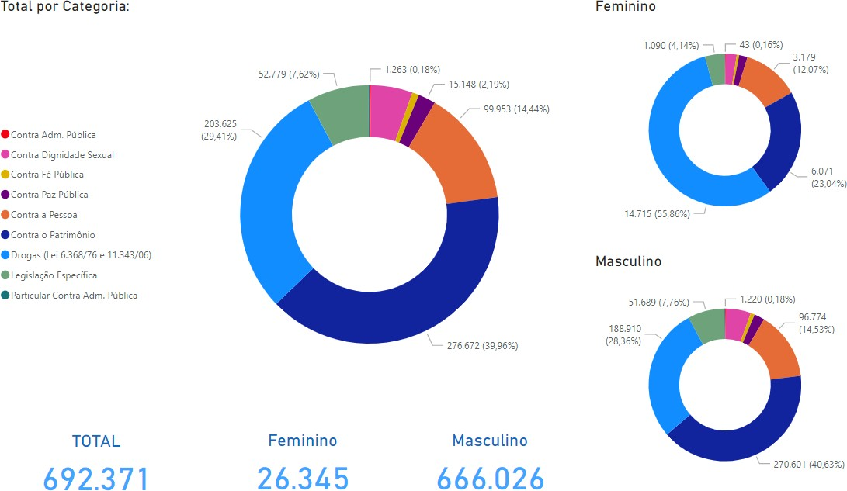
Fonte: Departamento penitenciário Nacional - Depen.

De acordo com a última atualização dos dados divulgados pelo Departamento Penitenciário Nacional – Depen, a ocupação carcerária do país contava com 692.371 detentos, distribuídos em 666.026 homens e 26.345 mulheres, onde sua maior incidência foi de crimes contra o patrimônio, seguido de drogas e crime contra a pessoa.

Figura 2: Incidência de Crimes Hediondos e Equiparados – Julho a Dezembro de 2021.
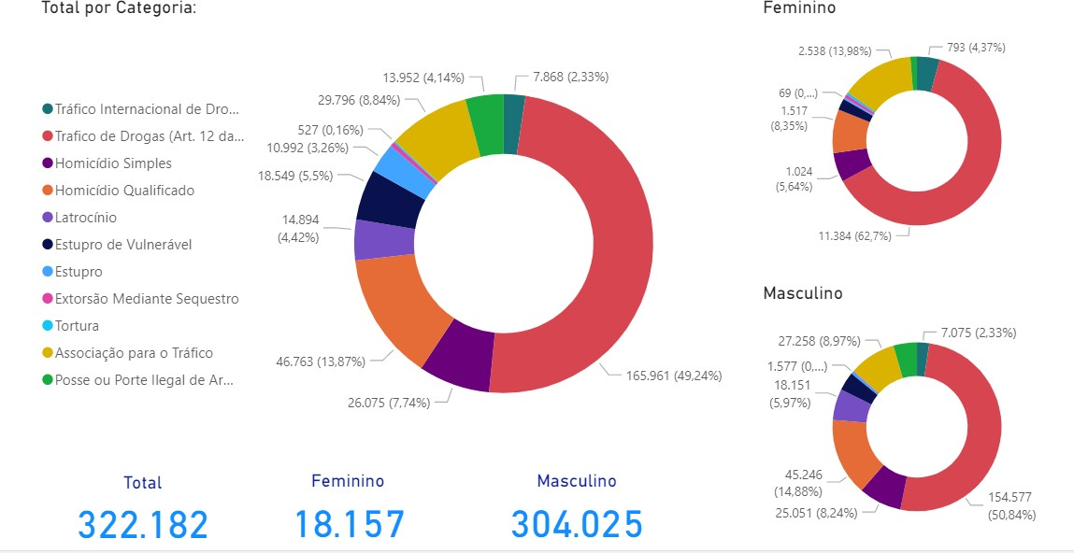
Fonte: Departamento penitenciário Nacional – Depen.
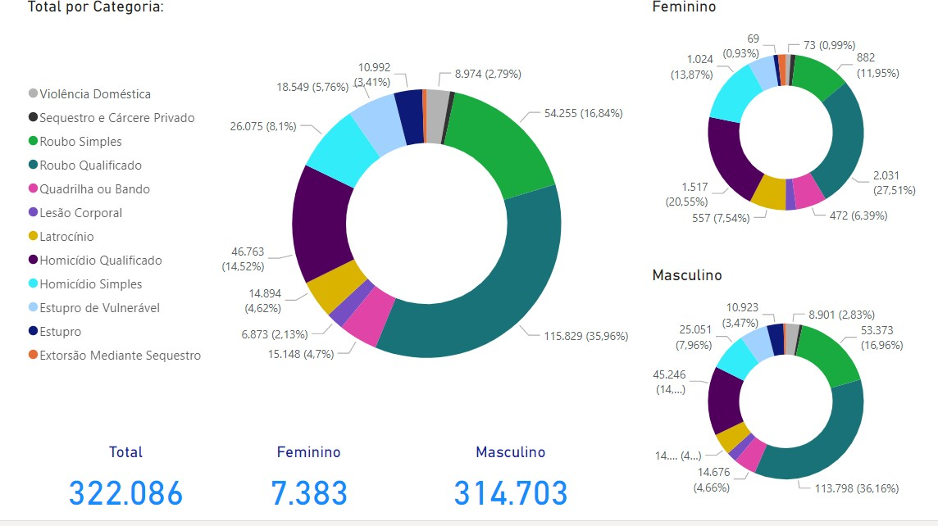
Figura 3: Incidência de crimes violentos – Julho a Dezembro de 2021.
Fonte: Departamento penitenciário Nacional - Depen.

Visto os dados disponibilizados pelo DEPEN, no que diz respeito a incidência de crimes hediondos e equiparados, a maioria da ocupação é decorrente de ações referentes ao tráfico de drogas, equivalente a 49,24% da ocupação, seguido do homicídio qualificado com 13,87% e associação ao tráfico com 8,84%. Já com relação aos crimes violentos tem-se em maior ocorrência o roubo qualificado com 35,96%, roubo simples com 16,84%, seguido do homicídio qualificado com 14,52%. Não levando em consideração os que se encontrão em prisão domiciliar.
Uma possibilidade de resolução para o problema de superlotação que poderia partir do Estado seria o investimento para a construção ou reestruturação de presídios como forma de minimizar essa situação de forma digna e humana.
A Lei nº 7.209/84 apresenta os três tipos de pena contidos no país, sendo elas: I – privativas de liberdade, podendo ser em regime de reclusão (aplicada a condenações mais severas, admitindo regime inicial fechado) e detenção (aplicada para condenações mais leves, não admitindo o regime inicial fechado); II – restritivas de direitos, sendo aplicadas quando autorizadas por lei como forma de substituição as penas privativas de liberdade; III – de multa, também conhecida como pena pecuniária esta é utiliza do pagamento em dinheiro como forma de punição para crimes de menor potencial ofensivo.
Vale destacar o art.88 da Lei de Execução Penal, onde diz que:

“O condenado será alojado em cela individual que conterá dormitório, aparelho sanitário e lavatório. Parágrafo único. São requisitos básicos da unidade celular: a) salubridade do ambiente pela concorrência dos fatores de aeração, insolação e condicionamento térmico adequado à existência humana; b) área mínima de 6,00m2 (seis metros quadrados).”
Visto isso, é possível afirmar que essa superlotação infringe de fato as normas e princípios constitucionais no que se refere aos detentos. O artigo 5.º, inciso XLIX, da Constituição Federal/88, diz que: “é assegurado aos presos o respeito à integridade física e moral”. Essa então situação dos presídios demonstra que está havendo por parte do sistema carcerário um descumprimento no que se refere aos direitos fundamentais dos detentos, visto a inexistência do respeito à integridade, seja ela física ou moral. Diante disso há estatutos que dispõem sobre as garantias legais estabelecidas durante a execução da pena.

DIREITOS E GARANTIAS FUNDAMENTAIS
Os direitos e garantias fundamentais estão previstos na Constituição Federal de 1988 – CF/88 e são direcionados à pessoa humana, a fim de assegurar sua dignidade. Os direitos e garantias definidos como fundamentais, são direitos garantidos atualmente a todos os seres humanos enquanto indivíduos de direito, estes andam em consonância com a Declaração Universal de Direitos humanos.
Com o marco do acontecimento da Revolução Francesa a importância quanto aos direitos e garantias fundamentais começaram a tomar visibilidade, desencadeando a elaboração da Declaração Universal dos Direitos do Homem e do Cidadão. Baseado nisso, foi publicada no ano de 1948 a então a Declaração dos Direitos Humanos, onde esta determina juridicamente os direitos independentemente de raça, gênero ou condição econômica.
No que tange aos direitos humanos podemos dizer que estes referem-se ao conjunto de direitos e garantias atribuídas aos seres humanos, onde essas abrangem um nível internacional. Trata-se especificamente de valores indispensáveis para a existência da dignidade humana. Já baseado nos acordos de direitos humanos tem-se os direitos e garantias fundamentais, esses são firmados de acordo com o ordenamento jurídico brasileiro, com o mesmo propósito de assegurar a dignidade humana, previstos constitucionalmente.
Cabe destacar o Art.5° da CF/88 que trata sobre os direitos e garantias fundamentais, onde diz que: “Todos são iguais perante a lei, sem distinção de qualquer natureza, garantindo- se aos brasileiros e aos estrangeiros residentes no País a inviolabilidade do direito à vida, à liberdade, à igualdade, à segurança e à propriedade”, acompanhado de seus incisos, valendo destacar os seguintes:
“I - homens e mulheres são iguais em direitos e obrigações, nos termos desta Constituição;
- - ninguém será obrigado a fazer ou deixar de fazer alguma coisa senão em virtude de lei;
- - ninguém será submetido a tortura nem a tratamento desumano ou degradante; IV - é livre a manifestação do pensamento, sendo vedado o anonimato;
- - é assegurado o direito de resposta, proporcional ao agravo, além da indenização por dano material, moral ou à imagem;
- - é inviolável a liberdade de consciência e de crença, sendo assegurado o livre exercício dos cultos religiosos e garantida, na forma da lei, a proteção aos locais de culto e a suas liturgias;
- - é assegurada, nos termos da lei, a prestação de assistência religiosa nas entidades civis e militares de internação coletiva;
- - ninguém será privado de direitos por motivo de crença religiosa ou de convicção filosófica ou política, salvo se as invocar para eximir-se de obrigação legal a todos imposta e recusar-se a cumprir prestação alternativa, fixada em lei;
- - é livre a expressão da atividade intelectual, artística, científica e de comunicação, independentemente de censura ou licença;
- - são invioláveis a intimidade, a vida privada, a honra e a imagem das pessoas, assegurado o direito a indenização pelo dano material ou moral decorrente de sua violação; (CONSTITUIÇÃO FEDERAL DE 1998)”

Os direitos e garantias fundamentais poderão ser classificados através de algumas categorias que decorreram com o tempo, sendo elas destacadas a partir dos direitos civis e políticos, sendo os primeiros direitos conquistados mediante o direito ao voto, além das liberdades religiosas e civis; Transindividuais: estão atrelados aos direitos mais amplos, podendo exemplificar a partir dos mais recentes, como os que estão relacionados aos direitos direcionados a infância e a juventude, meio ambiente, etc; Sociais e coletivos: conquistados pelos movimentos sociais, incluem, sobretudo, o direito à igualdade e a positivação de outros direitos humanos.
Sabendo que direitos fundamentais são os direitos pertinentes à pessoa humana a fim de garantir à vida digna, devendo ser assegurados pelo Estado. Foram a eles atribuídas algumas características, como universalidade, inviolabilidade, irrenunciabilidade, entre outras. Trata-se de uma construção histórica que deverá ser inviolável, são considerados direitos universais visto que deverão ser direcionados a todo e qualquer indivíduo, sendo eles, direito à vida; à liberdade; à igualdade; à segurança; e à propriedade.
Dentre os direitos contidos nos ordenamentos jurídicos está incluso o acesso a educação nas penitenciárias como forma de inserção social, é considerada uma atividade para reeducação onde inclui todos os níveis de formação.

  - EDUCAÇÃO CARCERÁRIA COMO ACESSO AS GARANTIAS FUNDAMENTAIS
No sistema prisional são promovidas pelo DEPEN ações direcionadas à educação, esporte e cultura, visando uma qualificação por meio da educação formal e realização de atividades complementares. Esta acontece por meio do programa de Ensino de Jovens e Adultos (EJA), onde a oferta de ensino direcionada as pessoas que estão em privação de liberdade será responsabilidade das Secretarias Estaduais.
Os espaços físicos para a realização das aulas deverão ser disponibilizadas pela própria administração prisional, o ambiente disponibilizado deverá ser salubre e segura e será uma extensão de escolas já concretizadas fora do sistema prisional.

“Dadas as características da prisão e a situação social dos sujeitos que nela vivem, torna-se, portanto, imprescindível, a compreensão do espaço onde a escola está inserida, a fim de estabelecer uma estratégia educativa que contemple a complexidade e a singularidade da instituição. A “sociedade dos cativos” se organiza em função de regras e códigos, o que nos leva a supor que estes produzem nos indivíduos efeitos em sua convivência diária, nas concepções sobre a realidade e em sua própria situação no âmbito da escola. A escola, mesmo inserida na prisão, é considerada uma instituição com responsabilidades específicas, que se distingue de outras instâncias de socialização e tem identidade própria e relativa autonomia. (ONOFRE, 2012)”

A fim de auxiliar no processo de ressocialização a educação prisional é utilizada como forma de aprendizagem com a finalidade de desenvolver habilidades que auxiliem na formação continuada do aluno para que facilite a sua reintegração na sociedade e inserção no mercado de trabalho após o cumprimento da pena. O encarceramento não pode ser visto apenas como forma de isolamento, punição e detenção, mas também como meio de reabilitação.
Conforme exposto no art. 205 da CF/88, onde diz que: “A educação, direito de todos e dever do Estado e da família, será promovida e incentivada com a colaboração da sociedade, visando ao pleno desenvolvimento da pessoa, seu preparo para o exercício da cidadania e sua qualificação para o trabalho”, a educação é direito de todos e deverá ser assegurada em todos os âmbitos, inclusive, prisional.

Figura 4: Atividades educacionais nas penitenciárias – Janeiro a Julho de 2021.
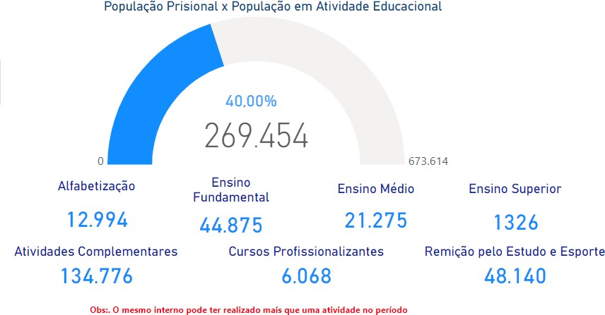
Fonte: Departamento Penitenciário Nacional - Depen.

De acordo com os dados disponibilizados pelo DEPEN, cerca de 40% dos indivíduos privados de liberdade estão inseridos em atividades educacionais, a maioria inseridos em atividades complementares, e no que tange a educação em sala de aula, sua maior composição era em turma de ensino fundamental.
A implementação de políticas públicas que visam o acesso amplo a educação designada para todos os grupos possui uma grande importância perante o Estado e a Sociedade tornando possível o acesso aos direitos dispostos a fim de garantir a dignidade da pessoa humana.
A seção V da Lei de Execução Penal trata sobre a Assistência Educacional, cabendo destacar os seguintes artigos, acompanhados dos referidos parágrafos:

“Art. 17. A assistência educacional compreenderá a instrução escolar e a formação profissional do preso e do internado.
Art. 18. O ensino de 1º grau será obrigatório, integrando-se no sistema escolar da Unidade Federativa.
Art. 18-A. O ensino médio, regular ou supletivo, com formação geral ou educação profissional de nível médio, será implantado nos presídios, em obediência ao preceito constitucional de sua universalização.
§1° O ensino ministrado aos presos e presas integrar-se-á ao sistema estadual e municipal de ensino e será mantido, administrativa e financeiramente, com o apoio da União, não só com os recursos destinados à educação, mas pelo sistema estadual de justiça ou administração penitenciária;
§2° Os sistemas de ensino oferecerão aos presos e às presas cursos supletivos de educação de jovens e adultos;
§3° A União, os Estados, os Municípios e o Distrito Federal incluirão em seus programas de educação à distância e de utilização de novas tecnologias de ensino, o atendimento aos presos e às presas. 7.627. (Lei de Execução Penal – N°7.210/84)”

Conforme evidenciado cabe a União, Estados, Municípios e o Distrito Federal fornecer programas e oferecer uma assistência educacional de qualidade aos presos e presas de acordo com o grau de necessidade de cada um. Visto isso, deve-se ressaltar a importância da interferência e participação do Estado diante das ações penitenciárias.

METODOLOGIA
Esse estudo foi realizado através de revisões bibliográficas, a fim de avaliar o sistema penitenciário brasileiro, levando em consideração os direitos e garantias fundamentais, principalmente no que diz respeito ao acesso à educação dentro do sistema prisional. Para o desenvolvimento desse estudo, foi traçado um percurso metodológico, que se constitui no ato de compreender o surgimento do sistema prisional, bem como, seu funcionamento atual, tendo como objetivo apresentar respostas ao problema exposto nesta pesquisa.
De acordo com a definição de Severino (2000), pode-se entender por metodologia como:

“[...] um instrumental extremamente útil e seguro para a gestação de uma postura amadurecida frente aos problemas científicos, políticos e filosóficos que nossa educação universitária enfrenta. [...] São instrumentos operacionais, sejam eles técnicos ou lógicos, mediante os quais os estudantes podem conseguir maior aprofundamento na ciência, nas artes ou na filosofia, o que, afinal, é o objetivo intrínseco do ensino e da aprendizagem universitária.” (SEVERINO, 2000, p.18)

Considera-se essa pesquisa de caráter exploratório-descritivo com o intuito de abranger um pouco mais a educação no sistema carcerário, avaliando-a de forma qualitativa verificando sua usualidade e viabilidade, e com isso explorar mais sobre o tema de acordo com as pesquisas já realizadas, unindo os propósitos e definições que irão dar consistência ao que exposto das bibliografias e produções já existentes proporcionando maior compreensão sobre o tema.
Para Marconi e Lakatos (2009), “a pesquisa é um procedimento reflexivo sistemático, controlado e crítico, que permite descobrir novos fatos ou dados, relações ou leis, em qualquer campo do conhecimento”. Quanto ao método, por sua vez, Fonseca (2007) diz que: “é um instrumento da ciência na sondagem da realidade, organizando os passos a serem seguidos em pesquisas”. Complementando ao conceito trazido por Fonseca (2009), Marconi e Lakatos (2009), ainda dizem que: “o método consiste em um conjunto de atividades sistemáticas e racionais que, com maior segurança e economia, permite alcançar um objetivo, traçando o caminho a ser seguido”.

CONSIDERAÇÕES FINAIS
Conforme visto, é notório o quanto o sistema prisional encontra-se defasado e desestruturado em questões físicas e organizacionais, uma vez que, seus ambientes são insalubres, não comportam o total de presos e consequentemente não oferecem condições dignas para a vivência no ambiente durante o período de detenção, cabendo uma maior assistência das autoridades. Essa reestruturação possibilitaria que fossem assegurados os direitos e garantias fundamentais destinado a toda pessoa humana, estas encontram-se expostas por meio de um conjunto de normas, leis e declarações.
Buscou-se, mediante esse trabalho através de uma pesquisa de cunho bibliográfico expor o atual cenário carcerário brasileiro, verificando o déficit existente, abranger a importância dos direitos e garantias fundamentais, em especial, no que lhe é assegurado ao detento, além de verificar, em especial, o impacto das políticas educacionais implementadas para pessoas em situação privativa de liberdade, bem como, expor a ocupação carcerária e sua participação em atividades educacionais.
É sabido que a ressocialização não é garantida apenas através da educação, porém, é ela uma ferramenta necessária e de grande valia para que o apenado, com base no estudo, possa ser reconduzido a sociedade com mais chances de êxito no mercado de trabalho e no próprio convívio social.
Ademais, a melhoria das condições do sistema carcerário, com a implementação de espaços carcerários adequados, respeitando-se o limite da população encarcerada e ao mesmo tempo, buscando trazer condições para que o preso possa desenvolver habilidades para arte, ofício e profissão, são metas que devem ser atribuídas, para o futuro, ao Estado, pois somente com tais avanços se poderá alcançar a concretização dos direitos fundamentais das pessoas encarceradas, fazendo-se valer a dignidade da pessoa humana como princípio fundamental seguido pelo Estado.
Evidentemente que para se atingir um sistema carcerário mais humanizado é fundamental o acesso do preso à educação, viabilizando o seu avanço no processo de reabilitação e ressocialização e promovendo o seu desenvolvimento intelectivo, tão necessário para uma melhor projeção social.
Este trabalho foca exatamente na importância de se utilizar a ferramenta educacional, para promover a melhoria do preso como pessoa humana, possibilitando, assim, o caráter preventivo da pena, uma vez que se deve entender a sanção penal mais do que uma retribuição ao mal do crime, mas, principalmente, um instrumento de resgate social do preso, fazendo-o evoluir nas suas habilidades intelectivas, profissionais e morais, devolvendo-o ao convívio social sadio, longe do mundo do crime, após o cumprimento de sua pena.

REFERÊNCIAS

ANDRADE, Paulo Vitor. Sistema carcerário Brasileiro. Disponível em: http://repositorio.aee.edu.br/bitstream/aee/671/1/Monografia%20-%20Paulo%20Vitor.pdf.
Acesso em: 22 de maio de 2022.

BIANCHINI, Alice. A seletividade do controle penal. Revista Brasileira de Ciências Criminais, n. 30, 2000.

BRASIL. Constituição da República Federativa do Brasil de 1988. Brasília, DF: Presidência da República. Disponível em: http://www.planalto.gov.br/ccivil_03/constituicao/constituicaocompilado.htm. Acesso em: 06 de abril de 2022.

BRASIL. Decreto n. 7.626, de 24 de novembro de 2011. Institui o Plano Estratégico de Educação no âmbito do Sistema Prisional. Diário Oficial da União, Brasília – DF.

BRASIL. Lei n° 12.433, de 29 de junho de 2011. Altera a Lei nº 7.210, de 11 de julho de 1984 (Lei de Execução Penal), para dispor sobre a remição de parte do tempo de execução da pena por estudo ou por trabalho. Diário Oficial da União, Brasília - DF.

BRASIL. Lei n° 7.210, de 11 de julho de 1984. Lei de Execuções Penais. Diário Oficial da União, Brasília - DF.

CADH - Centro de Apoio aos Direitos Humanos. Violações de direitos humanos no sistema prisional do Espírito Santo: Atuação da sociedade civil. Vitória: CADH, 2011.

DEPEN – Departamento de Segurança Penitenciária. Levantamento Nacional de Informações Penitenciárias. Disponível em: https://www.gov.br/depen/pt- br/servicos/sisdepen. Acesso em: 30 de maio de 2022.

FONSECA, R. C. Como elaborar projetos de pesquisa e monografias – Guia Prático. Curitiba: Imprensa Oficial, 2007.

JULIÃO, Elionaldo Fernandes. Educação na ou da prisão?. Cad. Cedes, Campinas, v. 36, n. 98, p. 25-42, jan.-abr., 2016.

MARCONI, M. A.; LAKATOS, E. M. Metodologia científica. 5 ed. São Paulo: Atlas, 2009.

Ministério da Justiça e Segurança Pública. Departamento Penitenciário Nacional. 2021. Disponível em: https://www.gov.br/depen/pt-br. Acesso em: 06 de abril de 2022.

MUAKAD, Irene Batista. Reintegração social: Substitutivos penais e penas alternativas (Aplicação em São Paulo). 3. ed. São Paulo: Atlas, 1998.

ONOFRE, Elenice Maria Cammarosano. Desafio histórico na educação prisional brasileira: ressignificando a formação dos professores. Revista HISTEDBR On-line, Campinas, n.47, p.205-219, Set.2012.

SEVERINO, Antônio Joaquim. Metodologia do trabalho científico. 21ª ed. São Paulo: Cortez, 2000.

Graduando do Curso Superior de Bacharelado em Direito. E-mail: Gabriel.bomfim7@hotmail.com ²Mestre em Ciências Jurídicas pela Universidade Federal da Paraíba - UFPB; Graduada em Direito pela Universidade Federal da Paraíba – UFPB. Professora de Direito pela Unifacisa.

